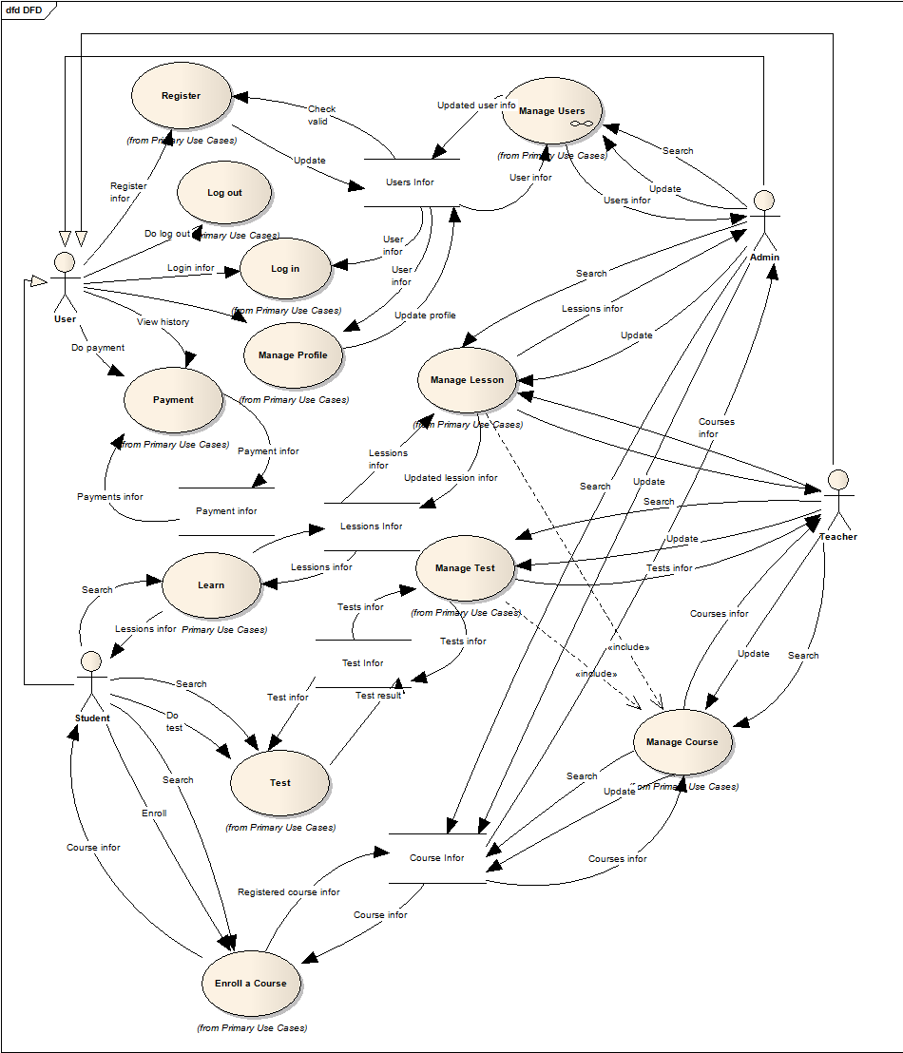

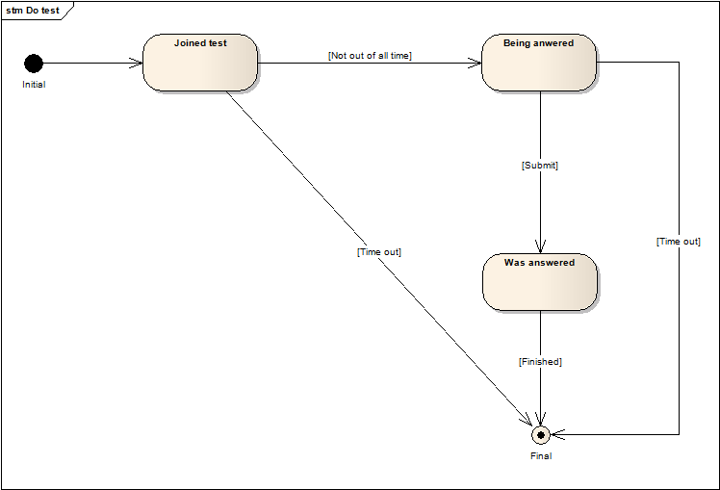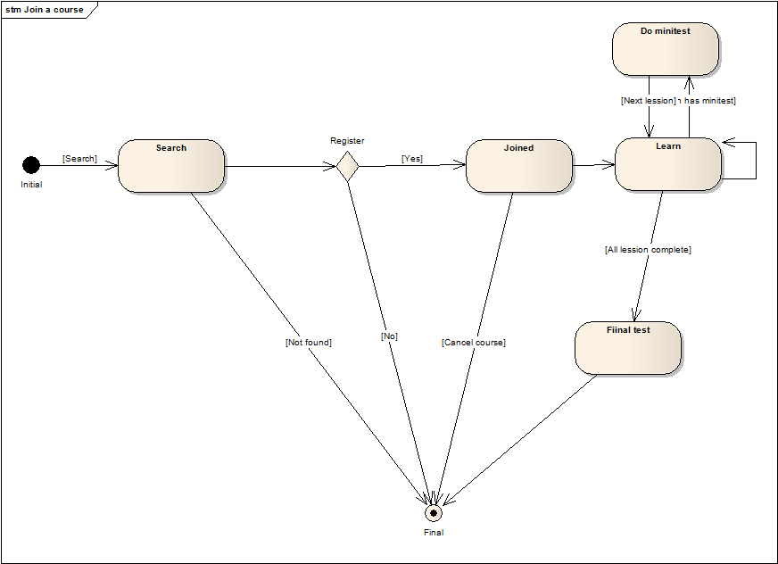

## 非機能要求：

### 製品の要求

* 信頼性： (reliability)システムは安定性が高く、エラーは発生しないし、長時間連続して動作することができる。
* 使用性： (usability)使いやすい、テストの作成と実装の基本的な用件を満たすことができます。親しみやすいユーザインタフェースがある。
* 効率性： (efficiency)目的達成の際にリソースを無駄に消費しない。
* 保守性： (maintainability)新たな要求を満たすために改良することが容易にする。

### 開発の要求

* 合理的な開発プロセス： システムの規模に応じて、適当な開発プロセルを選択する。
* 基準を満たす： ソフトウェア開発プロセスの標準を満たしている。特にはISO9000のマネジメントシステムの標準。

### 外部要求

* 詳しいマニュアル： （detailed manual）ユーザマニュアルは詳細し、完全に提供する。このドキュメントは、無料で利用できる。